***Группа №1***

***Воспитатель: Короткова Л.В.***

***Пальчиковая гимнастика для развития речи детей раннего возраста***

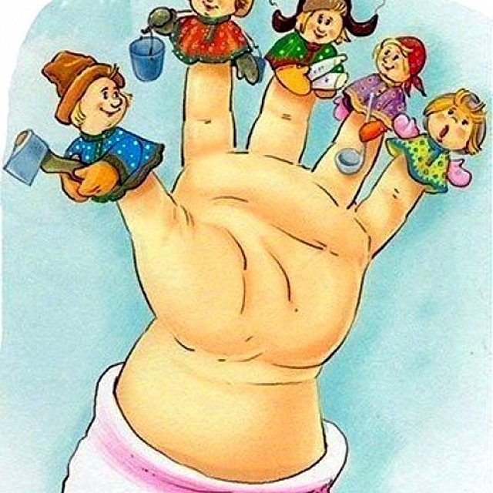

|  |  |
| --- | --- |
| ***.*** | **Хорошая речь**– важнейшее условие всестороннего развития ребёнка. Чем богаче и правильнее речь, тем легче ему высказывать свои мысли, тем шире возможности в познании окружающей действительности, содержательнее и полноценнее отношения со сверстниками и взрослыми, активнее осуществляется его психическое развитие. Поэтому так важно уже в раннем возрасте уделять внимание формированию речи детей. |

Выдающийся педагог В.А.Сухомлинский отмечал: «Истоки способностей и дарований детей находятся на кончиках их пальцев. От пальцев, образно говоря, идут тончайшие ручейки, которые питают источник творческой мысли». Таким образом «Есть все основания рассматривать кисть руки как орган речи – такой же артикуляционный аппарат. С этой точки зрения проекция руки есть еще одна речевая зона мозга» (М. М. Кольцова).

Научно установлено, что уровень развития речи детей находится в прямой зависимости от степени сформированности тонких движений пальцев рук.

**Важную роль в развитии мелкой моторики у детей раннего возраста играет пальчиковая гимнастика.** Пальчиковые игры - это инсценировка каких-либо рифмованных историй, сказок при помощи пальцев. Благодаря таким играм ребёнок получает разнообразные сенсорные впечатления, у него развивается внимательность и способность сосредотачиваться. Такие игры формируют добрые взаимоотношения между детьми, а также между взрослым и ребёнком. Простые движения помогают убрать напряжение не только с самих рук, но и расслабить мышцы всего тела. Они способны улучшить произношение многих звуков. Чем лучше работают пальцы и вся кисть, тем лучше ребенок говорит.

**«Дружные пальчики»**

* Пальчик, пальчик, где ты был?

*(пальчики сгибаются в кулачок и разгибаются)*

* С этим пальцем в лес ходил.
* С этим пальцем щи варил.
* С этим пальцем кашу ел.
* С этим пальцем песни пел.

*(на каждую строчку загибается один пальчик)*

**«Игрушки»**

На большом диване в ряд

Куклы Катины сидят:

(попеременно хлопают в ладоши и стучат кулачками)

Два медведя, Буратино,

И весёлый Чиполлино,

И котёнок, и слонёнок.

(поочерёдно загибают пальчики)

Раз, два, три, четыре, пять

(поочерёдно разгибают пальчики)

Помогаем нашей Кате

Мы игрушки сосчитать.

(попеременно хлопают в ладоши и стучат кулачками)

**«Овощи»**

Собираем мы в лукошко

И морковку, и картошку.

Огурцы, фасоль, горох

– Урожай у нас не плох.

*Поочередно пригибать пальчики к ладошке, начиная с большого. Со слов: «Урожай у нас не плох», охватывать весь кулачок.*

**«Мои вещи»**

Вот это - мой зонтик,  
Я в дождь хожу с ним  
*Поднимаем правую руку над головой, сгибаем её (зонтик).*Пусть дождь барабанит -  
Останусь сухим.  
*"Барабаним" пальцами левой руки по правой (зонтику).*А вот моя книжка,  
*Прижимаем ладони друг к другу, локти согнуты.*Могу почитать,  
  
*Раскрываем ладони "книжечкой".*Могу вам картиночки  
В ней показать.  
*Руки вытягиваем, ладони открыты.*   
Вот это - мой мяч,  
Очень ловкий, смешной  
*Сжимаем кулачок, вращаем кистью руки.*Его я бросаю  
Над головой.  
*"Мячик прыгает" над головой, ударяясь о ладонь другой руки (или о ладонь партнёра по игре).*А вот мой котёнок,  
Я глажу его,  
Мурлычет он так  
Для меня одного.  
*Поочерёдно гладим одну руку другой.*

Необходимо, чтобы любая пальчиковая игра проходила весело, чтобы дети могли представить себя, например, в роли маленькой рыбки, или веселого забавного котёнка и т. д. Не стоит забывать, что все дети — фантазёры. Они легко перевоплощаются и свободно принимают все условности театрального действа.

**«Рыбки»**

|  |  |  |
| --- | --- | --- |
| Пять маленьких рыбок Играли в реке,  Лежало большое Бревно на песке,  И рыбка сказала: “Нырять здесь легко!”  Вторая сказала: “Ведь здесь глубоко”.  А третья сказала: “Мне хочется спать!”  Четвёртая стала Чуть-чуть замерзать.  А пятая крикнула: “Здесь крокодил! Плывите скорей, Чтобы не проглотил!”   |  | | --- | |  | | *Ладони сомкнуты, чуть округлены. Выполняем волнообразные движения в воздухе.   Руки прижаты друг к другу; переворачиваем их с боку на бок.*  *Ладони сомкнуты, чуть округлены. Выполняем ими "ныряющее" движение.*  *Качаем сомкнутыми ладонями (отрицательный жест). Ладони поворачиваем на тыльную сторону одной из рук (рыбка спит).*  *Быстро качаем ладонями (дрожь).  Запястья соединены; ладони раскрываются и соединяются (рот).* |

Нет необходимости разучивать с детьми стихотворения. Играя с пальчиками, они легко запоминают их уже после нескольких прочтений. Дети довольно быстро начинают связывать в сознании зрительные образы с соответствующим текстом.

Выполняя пальчиками различные упражнения, ребёнок достигает хорошего развития мелкой моторики рук, которая не только оказывает благоприятное влияние на развитие речи (так как при этом индуктивно происходит возбуждение в речевых центрах мозга), но и подготавливает ребёнка к рисованию, а в дальнейшем и к письму. Кисти рук приобретают хорошую подвижность, гибкость, исчезает скованность движений.

Всё это создаёт благоприятную базу для развития речи и более успешного обучения в школе.